LAPORAN ANIMASI KOMPUTER

Animasi Bergerak
“Sebagai syarat untuk memenuhi tugas matakuliah animasi komputer”



Nama: Sitti Aisya
NIM: E1E115048

JURUSAN TEKNIK INFORMATIKA
FAKULTAS TEKNIK
UNIVERSITAS HALU OLEO
2018
- Judul:
Animasi Pantulan Bola dengan Mengikuti Kurva

- Pendahuluan
- Latar Belakang
Animasi adalah gambar begerak berbentuk dari sekumpulan objek (gambar) yang disusun secara beraturan mengikuti alur pergerakan yang telah ditentukan pada setiap pertambahan hitungan waktu yang terjadi. Gambar atau objek yang dimaksud dalam definisi di atas bisa berupa gambar manusia, hewan, maupun tulisan.
Animasi merupakan sebuah isltilah yang digunakan dalam dunia multimedia sebagai penggambaran akan objek yang diam kemudian dibuat seolah olah bergerak atau bereaksi terhadap sumbu x, y, z serta perspektif dari objek tersebut. Sejak dikenalnya dunia animasi hingga kini, mengalami perkembangan yang sanggat pesat disegala sisinya. Sebagai contohnya kini animasi banya digunakan dalam dunia hiburan seperti game, kartu baik 2D hingga 3D. Baik itu animasi yang diimplementasikan dalam presentasi ataupun animasi 2D atau 3D untuk hiburan masyarakat.
Kurva adalah suatu objek geometri yang merupakan satu-dimensi dan kontinyu. Banyak kurva khusus telah dipelajari dalam geometri, mulai dari lingkaran. Kurva bisa naik dan turun. . Pembuatan kurva menggunakan objek yang bergerak dapat dibuat menggunakan bahasa pemrograman python. Python merupakan bahasa pengolah data terbaik dari bahasa pemrograman lainnya. Sehingga dengan python ini lebih mudah digunakan membuat animasi yang bergerak sesuai dengan kurva atau persamaan kuadrat yang dimiliki.
- Tujuan
- Memenuhit tugas matakuliah Animasi Komputer
- Memahami pembuatan objek pada java script
- Memahami cara pergerakan objek pada java script

- Bahan dan Metode
- Alat dan Bahan
- Python
Python adalah bahasa pemrograman interpretatif multiguna dengan filosofi perancangan yang berfokus pada tingkat keterbacaan kode. Python diklaim sebagai bahasa yang menggabungkan kapabilitas, kemampuan, dengan sintaksis kode yang sangat jelas, dan dilengkapi dengan fungsionalitas pustaka standar yang besar serta komprehensif. Python juga didukung oleh komunitas yang besar.
Python mendukung multi paradigma pemrograman, utamanya; namun tidak dibatasi; pada pemrograman berorientasi objek, pemrograman imperatif, dan pemrograman fungsional. Salah satu fitur yang tersedia pada python adalah sebagai bahasa pemrograman dinamis yang dilengkapi dengan manajemen memori otomatis. Seperti halnya pada bahasa pemrograman dinamis lainnya, python umumnya digunakan sebagai bahasa skrip meski pada praktiknya penggunaan bahasa ini lebih luas mencakup konteks pemanfaatan yang umumnya tidak dilakukan dengan menggunakan bahasa skrip. Python dapat digunakan untuk berbagai keperluan pengembangan perangkat lunak dan dapat berjalan di berbagai platform sistem operasi. Salah satunya bisa digunakan dalam mengembangan animasi. Python pada animasi ini menggunakan python versi 2.7.14.
- Laptop

- Metode
- Permsamaan Kuadrat

- Hasil
Awal dua bola pada animasi ini di buang dari arah kanan dan dari arah bawah
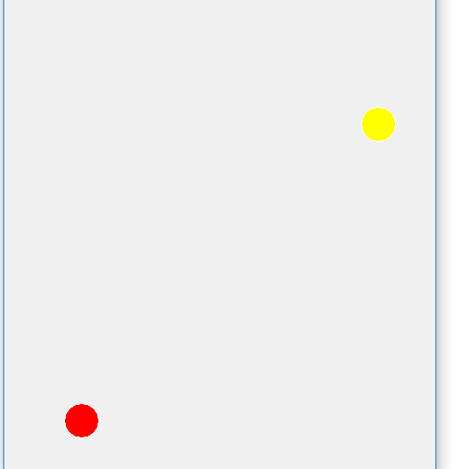
Kemudian dua bola yang berpindah seperti mengikuti rumus yang telah ditentukan
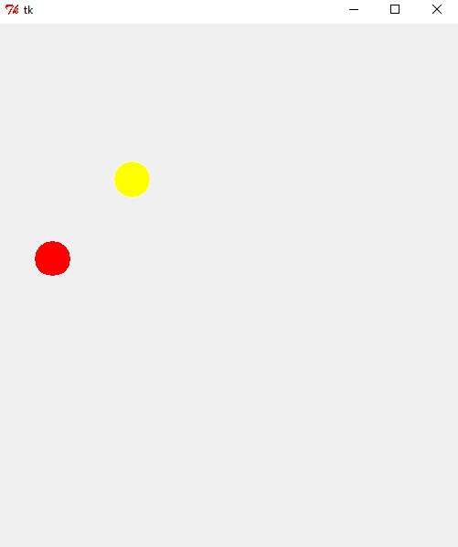

- Pembahasan
- Algoritma
- Membuat Form untuk tempat animasi
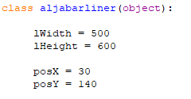
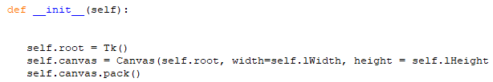
- Membuat objek berupa bola yang akan diberikan fungsi.
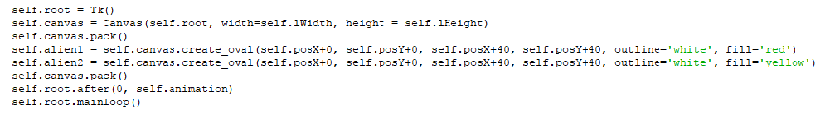
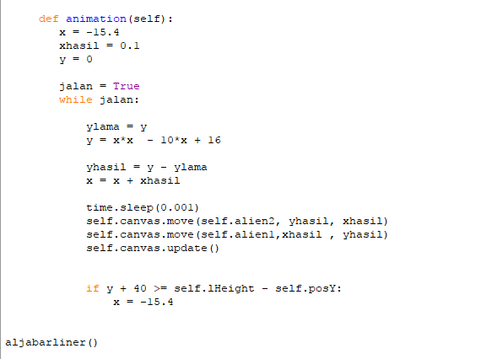
- Memberikan animasi gerakan pada objek. Gerakan pada animasi ini dengan mengikuti kurva “ y = x^2 – 10x + 25”. Caranya dengan kordinat bola mengikuti kordinat yang ada pada kurva.

- Kesimpulan dan Saran
- Kesimpulan
- Pembuatan GUI pada python menggunkan “Tkinter”. Tkinter sangat penting karena ini berfungsi menampilkan animasi yang dibuat.
- Pembuatan objek dapat menggukanan “Canvas”.
- Pergerakan objek dilakukan dengan menggunkan fungsi pada “Canvas” yaitu “canvas.move()”
- Saran
Sebaiknya meningkatkan lagi pengetahuan tentang fungsi-fungsi pada python dalam membuat animasi agar animasinya bisa lebih berkembang.

Daftar Pustaka
https://www.tutorialspoint.com/python/python_basic_syntax.htm
https://www.academia.edu/9746857/Makalah_Proses_Kerja_Pembuatan_Animasi_3D?auto=download

